TECHNICKÉ ZADÁNÍ
REVITALIZACE ROZVÁDĚČŮ V KRYTU CO
Město Štětí

Kontakt:
Filip Horák
filip.horak@steti.cz
Tel: +420 604 402 728

Obsah
1. Obecné požadavky 3
1.1. Demontážní práce: 3
1.2. Montážní práce: 3
1.3. Oživení, uvedení do provozu 3
1.4. Dokumentace: 3
1.5. Značení: 4
1.6. Okruh dodavatelů: 4
1.7. Zaškolení, seznámení 4
1.8. Prohlídka místa realizace 4
2. Popis projektu 5
2.1. Současný stav: 5
2.2. Rozváděč R1 – současný stav 6
2.3. Rozváděč R2 – Současný stav 7
3. Požadavky na řešení 8
3.1. Rozváděč R1 8
3.2. Rozváděč R2 8
3.3. Kabely a kabelové trasy 9
3.4. Dimenzace 9
3.5. Dokumentace 9
4. Požadavky na realizaci 9
5. Závěr 9

Obecné požadavky
Dodavatel se zavazuje dodržovat bezpečnostní a technické standardy EU a ČR.
Dodavatel pravidelně reportuje postup prací, výchylky od časového plánu, nejasnosti a kolize jsou ihned řešeny se zadavatelem.

Demontážní práce:
    - Pokyn k započetím demontážních prací dává výhradně zadavatel.
    - Demontované prvky jsou dodavatelem zlikvidovány, není-li určeno jinak.
    - Demontážní práce zahrnují i vyčištění a likvidaci nevyužité kabeláže.
    - Po ukončení demontážních prací bude prostor uklizen a vyčištěn.
    - Konkrétní rozsah a postup demontáží bude upřesněn a odsouhlasen v průběhu technických jednání a prohlídek.

Montážní práce:
    - Souběh silových, komunikačních, datových a vzduchových rozvodů není povolen. Jsou vždy vedeny po vlastních trasách.
    - Rozvody datové komunikace (DP, PN,ETH, atp…) lze vést po společné trase za předpokladu použití vhodného oddělení.
    - Kabelové lávky a žlaby jsou dimenzovány s minimální prostorovou rezervou 25%.
    - Prostupy budou opatřeny požárními ucpávkami dle platné legislativy.
    - Veškeré případné stavební úpravy jsou součástí dodávky ze strany realizátora.
    - Konkrétní podoba a umístění kabelových tras bude upřesněna a odsouhlasena v průběhu technických jednání a prohlídek.

Oživení, uvedení do provozu
    - Zkoušky, I/O testy a podobně, jsou zajištěny ze strany dodavatele za účasti zástupců objednatele.
    - Průběh zkoušek je průběžně zaznamenáván a reportován.
    - Forma a výkaz průběhu zkoušek bude upřesněna a odsouhlasena v průběhu technických jednání a prohlídek.

Dokumentace:
    - Požadovaný obsah dokumentace:
      - Katalogové listy a návody k obsluze / údržbě veškerých dodaných prvků
      - Prohlášení o shodě veškerých použitých komponentů
      - Prohlášení jakosti
      - Výkresová dokumentace zapojení
      - Kusový rozpad dílů
    - Výkresová dokumentace bude vyhotovena v programu AutoCAD nebo Eplan
    - Dokumentace bude ze strany dodavatele předána ke kontrole a schválení minimálně 2 týdny před plánovanou realizací
    - Finální dokumentace dle skutečného provedení je předána v tištěné verzi, a to v počtu 5-ti sad. Dále na přenosném médiu – Flash disk, v počtu 3 kusů. Přenosné médium obsahuje kompletní dokumentaci ve formátu PDF a živé verzi, dle specifikovaného SW.

Značení:
Bude realizováno dle platných ČSN

Okruh dodavatelů:
Okruh dodavatelů není specifikován

Zaškolení, seznámení
Dodavatel zajistí proškolení a seznámení se zařízením.
Konkrétní rozsah a podoba bude dohodnuta a odsouhlasena v průběhu technických jednání a prohlídek.

Prohlídka místa realizace
- Zájemci o realizace se seznámí s místem projektu.
  - Termín pro prohlídky bude určen zadavatelem
- Účast na prohlídce je doporučena.
- Náklady nad rámec finální nabídky nebudou ze strany investora akceptovány.

Popis projektu
Cílem projektu je výměna rozváděčových skříní v krytu civilní obrany v ulici Ostrovní ve městě Štětí. Stávající rozváděč R1 o celkové velikosti 3 polí bude zrušen a nahrazen novým. Nástěnný rozváděč označený jako R2 bude zrušen, okruhy z něho budou přezbrojeny do nového rozváděče R1.
Projekt bude realizován 3/4Q roku 2023

Současný stav:
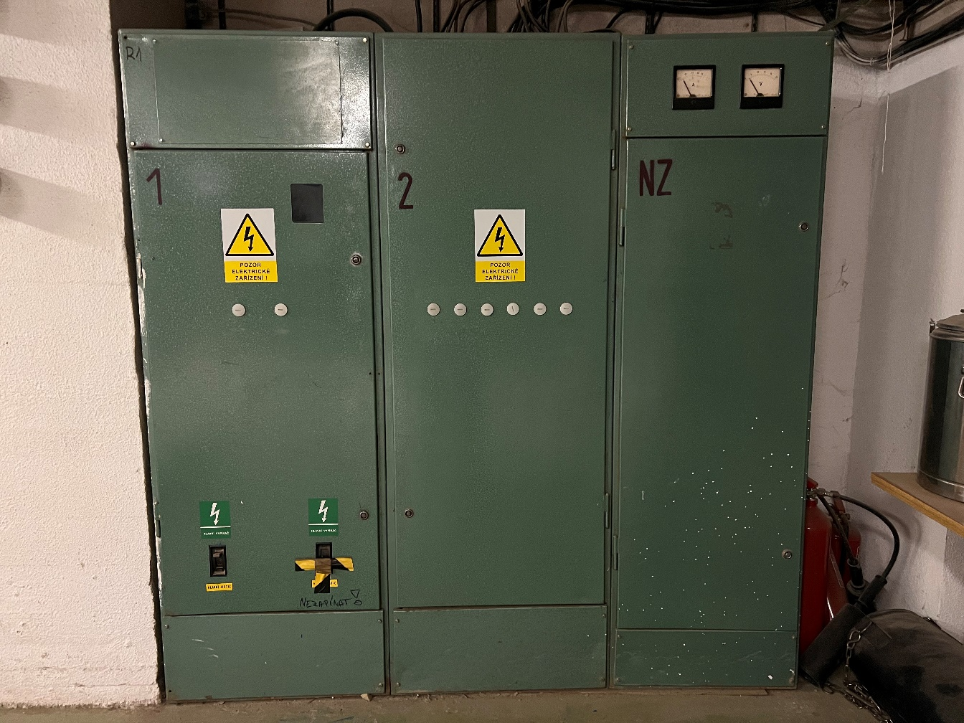
Obrázek 1 Rozváděč R1
Pole č. 1 je přívodní, s dvěma osazenými přívodními jističi. V poli č. 2 se nachází okruhy ventilace, topení a čerpadel. Pole označené jako NZ sloužilo pro záložní napájení – bude zrušeno.

Rozváděč R1 – současný stav
Přívodní pole je osazeno dvěma přívodními jističi, každý s In 50A. Přívod je tažen z distribuční sítě ČEZ. Pole číslo 2 obsahuje výzbroj pro ovládání ventilace, topení a čerpadel.
- F1 3P, 32A, B – vývod pro rozváděč R2 – bude zrušeno.
- F2, F3, F5, F7, F9, F11 – 3P, 10A, B – vývody pro napájení ventilace.
- F4, F6, F8, F10 – 3P, 25A, B – vývody pro napájení topení.
- F12, F13, F14 – 1P, 6A, B – ovládací napětí pro relé.
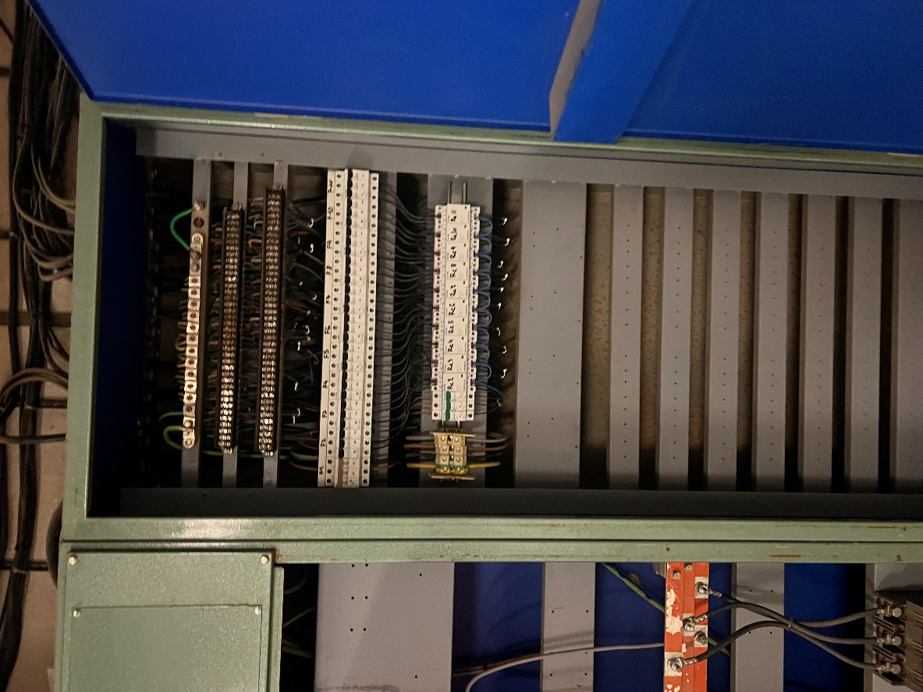
- Re2 – Re11 – relé pro spouštění čerpadel/ventilace.
Obrázek 2 - R1 pole 2 současný stav

Rozváděč R2 – Současný stav
Současný nástěnný rozváděč R2 bude zrušen. Okruhy z něho napájené budou přesunuty do nového rozváděče R1 pole 2.
R2 je dle současného řešení napojen z R1 pole 2, výzbroj:
- 8x 1P 10A, B – světelné okruhy.
- 2x 1P 16A, B – zásuvkové okruhy.
- 2x chránič 0,03A – zásuvkové okruhy.
- 1x 3P, 25A, B – zásuvka 400V.
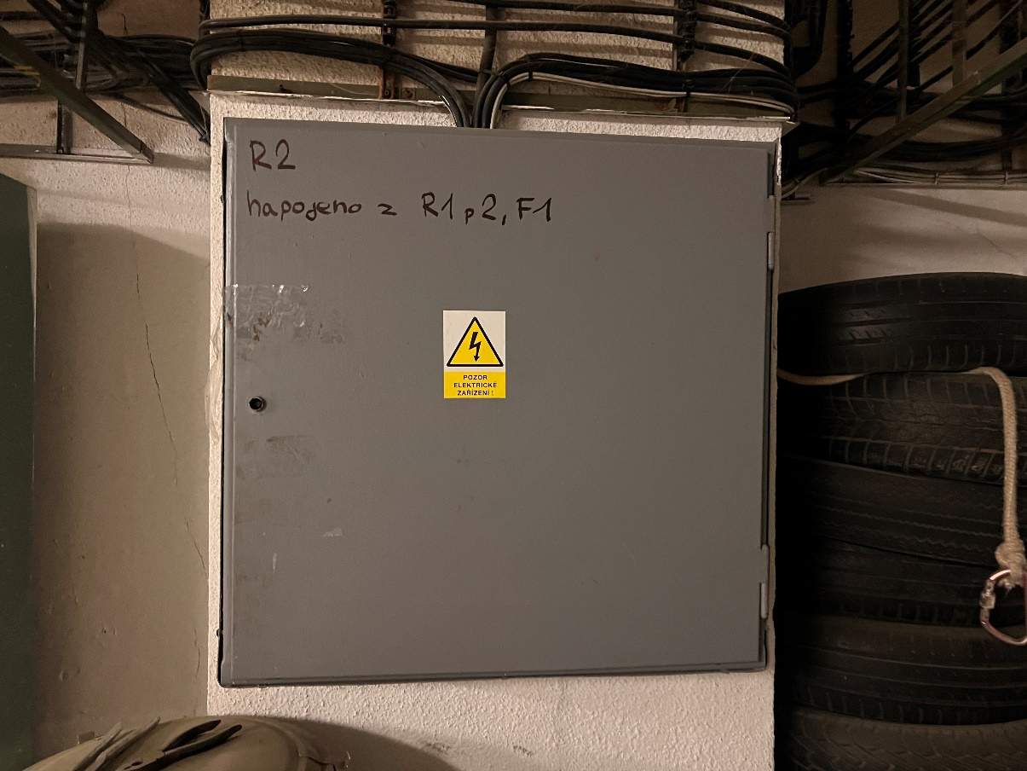
Obrázek 3 – R2 současný stav

Požadavky na řešení
Veškeré dodané komponenty, rozváděče, kabely budou plně certifikované pro použité v ČR dle odpovídajících ČSN a EN. Tyto certifikáty jsou nedílnou součástí projektové dokumentace.

Rozváděč R1
- Nový rozváděč bude umístěn na soklu o výšce 100 mm.
- Pole nového rozváděče bude o rozměrech 600x2000x500 mm (š x v x h).
- Rozvod napájení bude realizován na vrchu rozváděče, napěťové šíny budou po celé délce zakrytovány.
- Celková velikost nového rozváděče R1 bude 2 pole.
  - Pole 1 bude přívodní, osazené dvěma přívodními jističi se vzájemnou blokací.
  - Na dveře pole 1 bude umístěno červené tlačítko na žlutém podkladu určené pro nouzové vypnutí přívodu.
  - Pole 2 bude obsahovat stávající okruhy ovládání ventilace a topení, dále bude dozbrojeno o zásuvkové a světelné okruhy ze zrušeného rozváděče R2.
  - Na dveře pole 2 budou umístěny ovládací tlačítka ZAP/VYP s indikací chodu (zelená kontrolka) pro topení a ventilaci. Zároveň budou zachovány lokální tlačítka pro zapnutí/vypnutí na místě (celkem 9 obvodů).
- Pro 1 fázové zásuvkové a světelné okruhy budou použity jističochrániče – tzn. nadproudová ochrana s integrovaným proudovým chráničem. Řešení s předřadným chráničem není pro tyto obvody žádoucí.
- Rozváděč bude koncipován pro možnost rozšíření o další pole.
  - Sběrnice v posledním poli budou osazeny s přípravou pro další napojení.
- Vnější připojení bude realizováno svorkovnicemi, které se umístí do spodní části rozváděče.
- Rezervní vývody
  - Do pole 2 budou umístěny vývodové rezervy, dle specifikace níže.
    - Jističochránič 10A, B 1P – 3x.
    - Jističochránič 16A, B 1P – 3x.
    - Jistič 16A, B 3P – 2x
    - Jistič 25A, B 3P – 2x

Rozváděč R2
- Rozváděč R2 bude zrušen, okruhy z něho napájené budou přemístěny do R1 pole 2.
- Na místo R2 bude umístěna přechodová skříň.

Kabely a kabelové trasy
- Kabely od nového rozváděče R1 k přechodové skříni (původně R2) budou nataženy nové.
- Ostatní kabeláž bude použita stávající.
- Kabelové lávky budou využity stávající
  - Opravy tras (žebříků, roštů, žlabů, průrazů atp..), které vzniknou v průběhu realizace (např. poškození v důsledku demontáže), budou ze strany dodavatele řádně opraveny.
- Finální rozsah úprav kabelových tras a výměn kabelů bude upřesněn během prohlídky na místě.

Dimenzace
Dodavatel odpovídá za vhodné dimenzování veškerých prvků (stykače, kabely, jištění, pojistky atd…)

Dokumentace
Součástí dodávky je vyhotovení výkresové elektro dokumentace. Obsah a forma je blíže specifikována v bodě 1.4 tohoto dokumentu.

Požadavky na realizaci
- Realizátor v průběhu prací povede montážní deník.

Závěr
Dodavatel zpracuje nabídku s ohledem na robustnost a ekonomičnost.
Veškeré náklady nad rámec předložené finální cenové nabídky, které dodavateli vzniknou, nebudou akceptovány.
Dodavatel se před vytvořením cenové nabídky seznámí s prostory projektu.
Předložené cenové nabídky jsou konečné, více náklady nebudou akceptovány.
Součástí cenové nabídky bude řádně vyplněná cenová tabulka, která je přílohou č. 1 tohoto zadání.

